**Installatiehandleiding deliverYves**

**deliverYves - Groep 1**

## Inhoud

Inhoud

Inhoud 2

Introductie 3

Introductie 3

Rek(ken) toevoegen 4

Stappen fysiek rek 4

Stap 1 4

Stap 2 4

Stap 3 4

Stap 4 5

Stap 5 5

Stap 6 6

Stap 7 6

Stap 8 6

Stappen website 7

Stap 1 7

Stap 2 7

Stap 3 7

Stap 4 8

Stap 5 8

Stap 6 8

Stap 7 8

Rek(ken) verwijderen 9

Stappen fysiek rek 9

Stap 1 9

Stappen website 9

Stap 1 9

Stap 2 9

Stap 3 9

Stap 4 10

Stap 5 10

## Introductie

### Introductie

Dit is de installatiehandleiding, een stap voor stap uitleg over hoe je correct een nieuw rek kan installeren.

Nadien een rek geïnstalleerd is kan de gebruikershandleiding gevolgd worden.

# Rek(ken) toevoegen

## Stappen fysiek rek

### Stap 1

Steek de stekker van de microcrontroller in het stopcontact. En wacht één minuut.

### Stap 2

Open uw gsm, navigeer naar de WiFi instellingen om connectie te maken met een WiFi netwerk.

### Stap 3

Bij de beschikbare netwerken ziet u “DeliverYvesRek” staan.

Klik hierop om verbinding te maken en wacht.

### Stap 4

Wanneer er verbinding is gemaakt met het rek krijg je een portaal om de WiFi configuratie van het rek in te stellen.

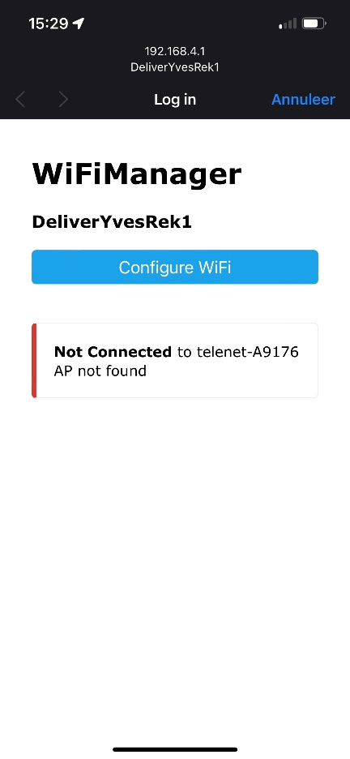

### Stap 5

Klik op de knop “Configure WiFi”, dit neemt je naar het volgende scherm.

### Stap 6

Selecteer het WiFi netwerk van de klant van de lijst bovenaan.

Eens je het juiste netwerk geselecteerd hebt geef je het WiFi wachtwoord in en druk je op “Save”.

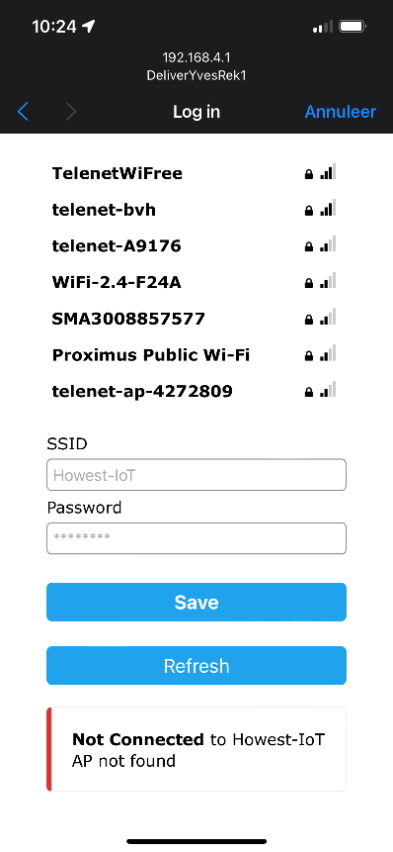 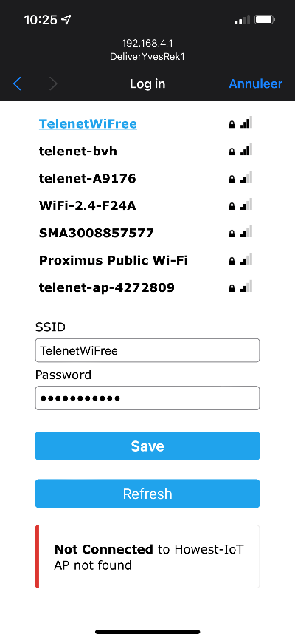

### Stap 7

Eens je het juiste WiFi netwerk hebt geselecteerd en het juiste wachtwoord hebt ingegeven druk je op de knop “Save”. Dit zal het venster sluiten.

### Stap 8

Wacht een minuut, als het “DeliverYvesRek” niet meer tussen de beschikbare netwerken staat of als je hier nietmeer mee kunt verbinden is het rek verbonden met het internet.

Als het “DeliverYvesRek” netwerk er wel nog staat en je kan hier nog mee verbinden is er waarschijnlijk een typfout ingegeven in het WiFi wachtwoord en dient u terug te gaan naar stap 3.

## Stappen website

### Stap 1

Surf naar de [website](https://deliveryvesg1frontend.livelygrass-d3385627.northeurope.azurecontainerapps.io/index.html).

### Stap 2

Navigeer naar het tab “Rekken beheren”.

### Stap 3

Bovenaan zie je een sectie “Voeg rek toe”.

Klik op de knop “Kies een klant”, er verschijnt een dropdown menu met de klantenlijst.

### Stap 4

Zoek de juiste klant aan wie je dit rek wilt toewijzen door gebruik van de kleine zoekbalk. Hier kan je zoeken op naam of klanten id.

Klik vervolgens op de klant aan wie je het rek wil toewijzen.

### Stap 5

Eens je een klant toegewezen hebt aan een rek komt hij in de lijst van “Rekken”.

Om het nieuwe rek te zoeken kan je ook gebruik maken van de zoekbalk bovenaan.

Hier kan je zoeken op klantennaam en klanten id.

### Stap 6

Eens je het nieuwe rek hebt kan je per rij dranken toewijzen.

Je kan dranken toewijzen per rij, rij1 is bovenaan en rij 4 is onderaan.

Je kan tot 2 dranken per rij toewijzen aan de hand van een komma.



### Stap 7

Wanneer je de dranken hebt toegevoegd kan je op het disketje (opslaan icoontje) klikken om de huidige configuratie op te slaan. Deze stappen dienen te gebeuren voor elk rek dat men wil toevoegen

# Rek(ken) verwijderen

## Stappen fysiek rek

### Stap 1

Trek de stekker uit het stopcontact

## Stappen website

### Stap 1

Surf naar de [website](https://deliveryvesg1frontend.livelygrass-d3385627.northeurope.azurecontainerapps.io/index.html).

### Stap 2

Navigeer naar het tab “Rekken beheren”.

### Stap 3

Selecteer alle rekken die u wilt verwijderen.

### Stap 4

Eens u alle rekken heeft geselecteerd die u wilt verwijderen kan u op het vuilbak icoontje klikken om ze te verwijderen.

### Stap 5

Wanneer een rek is verwijderd kan die opnieuw in de stekker gestoken worden en kunnen de stappen van het toevoegen van een rek gevolgd worden.